МИНИСТЕРСТВО ОБРАЗОВАНИЯ РЕСПУБЛИКИ БЕЛАРУСЬ

БЕЛОРУССКИЙ ГОСУДАРСТВЕННЫЙ УНИВЕРСИТЕТ

Факультет прикладной математики и информатики

СЕРГИЕНКО ЛЕВ ЭДУАРДОВИЧ

Конфигурирование DHCP-сервера

Отчет по лабораторной работе № 5,
вариант 15
(“Компьютерные сети”)
студента 3-го курса 12-ой группы

Преподаватель
Горячкин В.В.
2024 г.

СОДЕРЖАНИЕ

1. Конфигурирование DHCP-сервера 3
1.1 Задание 1. Конфигурирование DHCP-сервера 3
1.1.1. Первая часть задания 1 3
1.1.2. Вторая часть задания 1 3
2. Конфигурирование маршрутизатора Cisco в качестве сервера DHCP 5
2.1 Задание 2. Сконфигурировать маршрутизатор Cisco в качестве сервера DHCP 5
2.2 Настройке DHCP в CLI 5
1. Создать пул адресов DHCP (шаг №1) 5
2. Указать подсеть (шаг №2) 5
3. Исключить IP-адреса. (шаг №3) 5
4. Указать доменное имя. (шаг №4) 5
5. Указать IP-адрес сервера DNS. (шаг №5) 5
6. Выбрать маршрутизатор по умолчанию (шаг №6). 5
7. Установить время аренды (шаг №7). 5
8. Проверить конфигурацию (шаг №8). 5
2.3. Выполнение задания 2 5
1. Конфигурирование DHCP-сервера
1.1 Задание 1. Конфигурирование DHCP-сервера
1.1.1. Первая часть задания 1
- Реализовать схему (рисунок 1[лаб.06]) подключения группы компьютеров через Hub к DHCP-серверу. Для того, чтобы можно было добавить узлы, необходимо Hub-у добавить дополнительные модули (разъёмы) в свободные слоты.
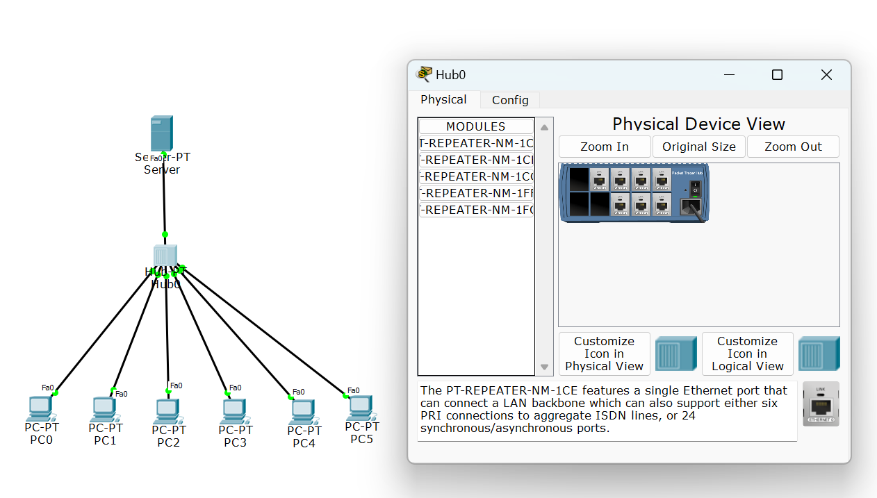
- Согласно вашему варианту задания определите допустимое количество узлов в сети (допустимый пул адресов). Продумайте адресацию для узлов, шлюза, DNS-сервера.
15 | 170.16.0.0/16

Вставить ваши соображения в форме таблицы по адресации узлов, шлюза, DNS-сервера
Адрес сети | Адрес шлюза | DNS Server | Mask | Количество узлов
170.16.0.0 | 170.16.0.2 | 170.16.0.3 | 255.255.0.0 | 65534

- Сконфигурируйте сервер, как DHCP- сервер.
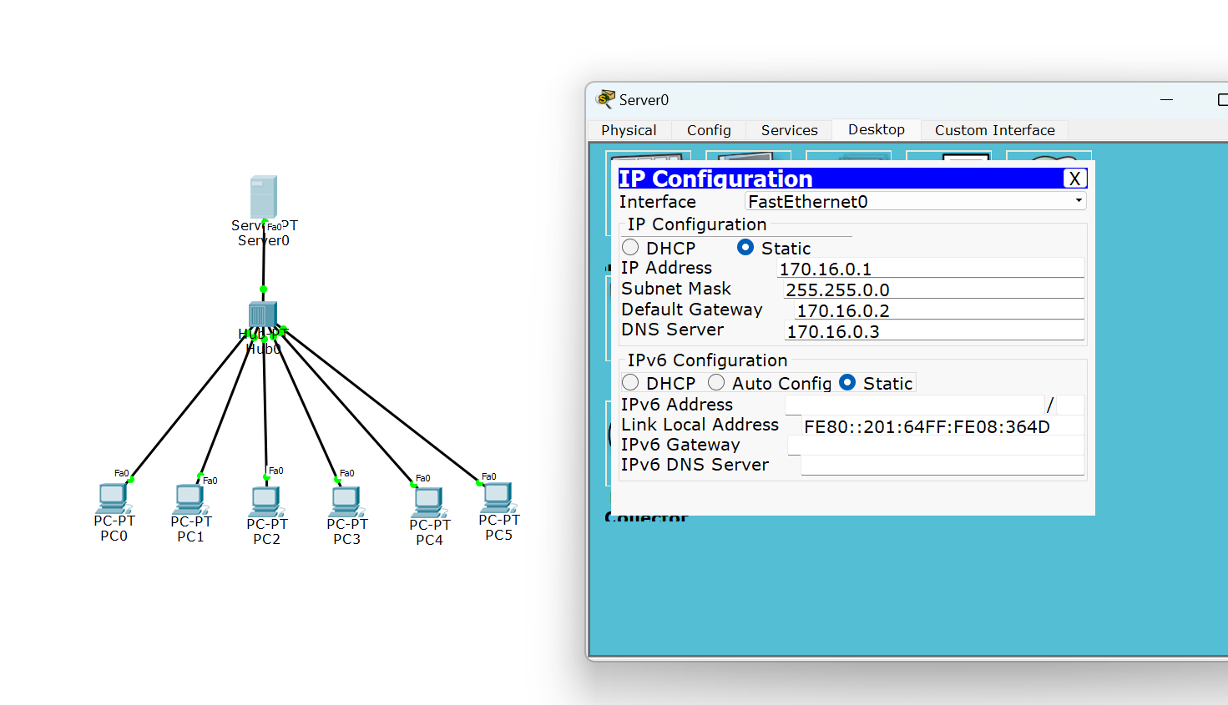
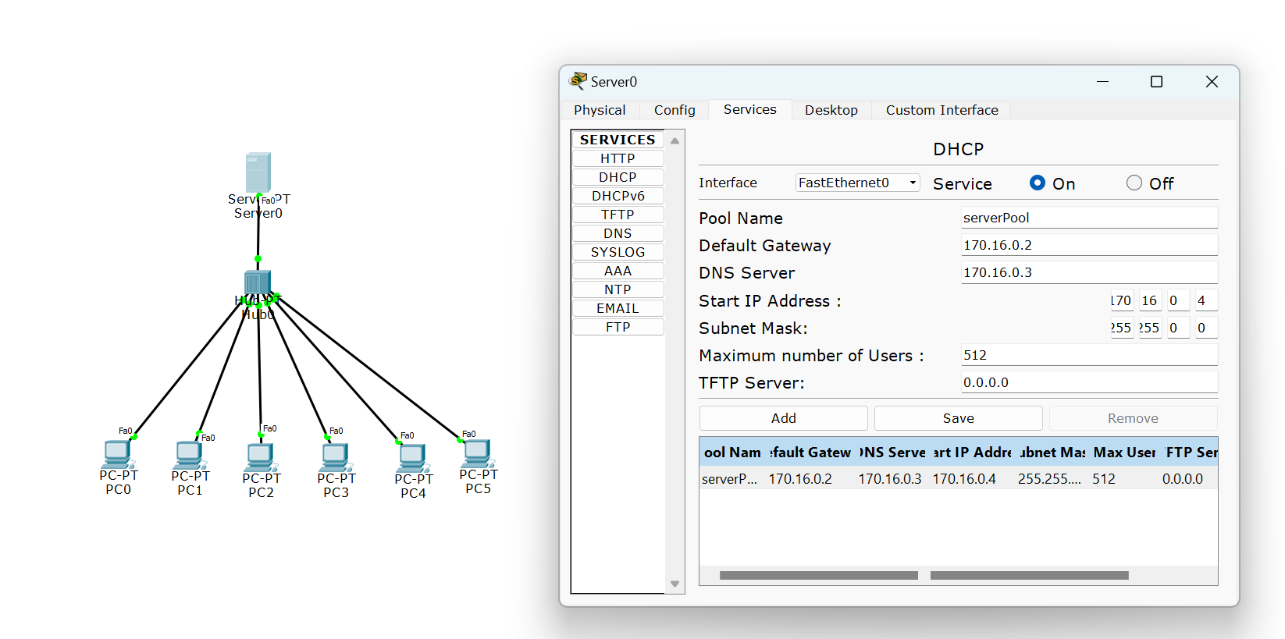

- В чем основное отличие между DHCP и ARP.
DHCP (Dynamic Host Configuration Protocol) и ARP (Address Resolution Protocol) — это два разных сетевых протокола, которые выполняют разные функции.
DHCP:
- Назначает IP-адреса и другие параметры сетевой конфигурации (например, маску подсети, шлюз, DNS-сервер) узлам в сети динамически.
- Работает на уровне приложений (уровень 7 в модели OSI).
- Используется, чтобы облегчить управление сетевой адресацией, особенно в больших сетях.
- Пример: когда компьютер подключается к сети, DHCP-сервер назначает ему IP-адрес автоматически, без необходимости ручной конфигурации.
ARP:
- Разрешает IP-адрес в MAC-адрес. Используется для того, чтобы найти физический (MAC) адрес устройства по его IP-адресу, если устройство находится в одной локальной сети.
- Работает на уровне канального (2 уровня) в модели OSI.
- Пример: когда компьютер знает IP-адрес целевого устройства, но не знает его MAC-адрес, он посылает ARP-запрос, чтобы получить нужный MAC-адрес для доставки Ethernet-пакета.
Основное различие:
- DHCP отвечает за назначение IP-адресов и других сетевых параметров устройствам.
- ARP используется для нахождения MAC-адресов по IP-адресам внутри одной сети.
Таким образом, DHCP работает на уровне предоставления адресов и конфигураций сетевым устройствам, а ARP — на уровне связи устройств внутри одной сети, чтобы осуществить передачу данных через Ethernet.
- В отчете отобразите разработанную Вами схему.
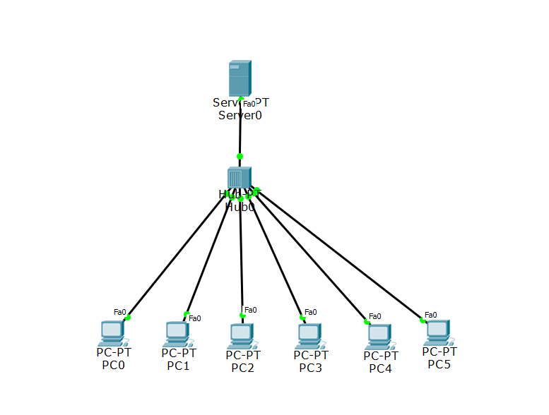
- Опишите процедуру настройки DHCP-сервера, используя скриншоты с комментариями.
Настроить IP Configuration
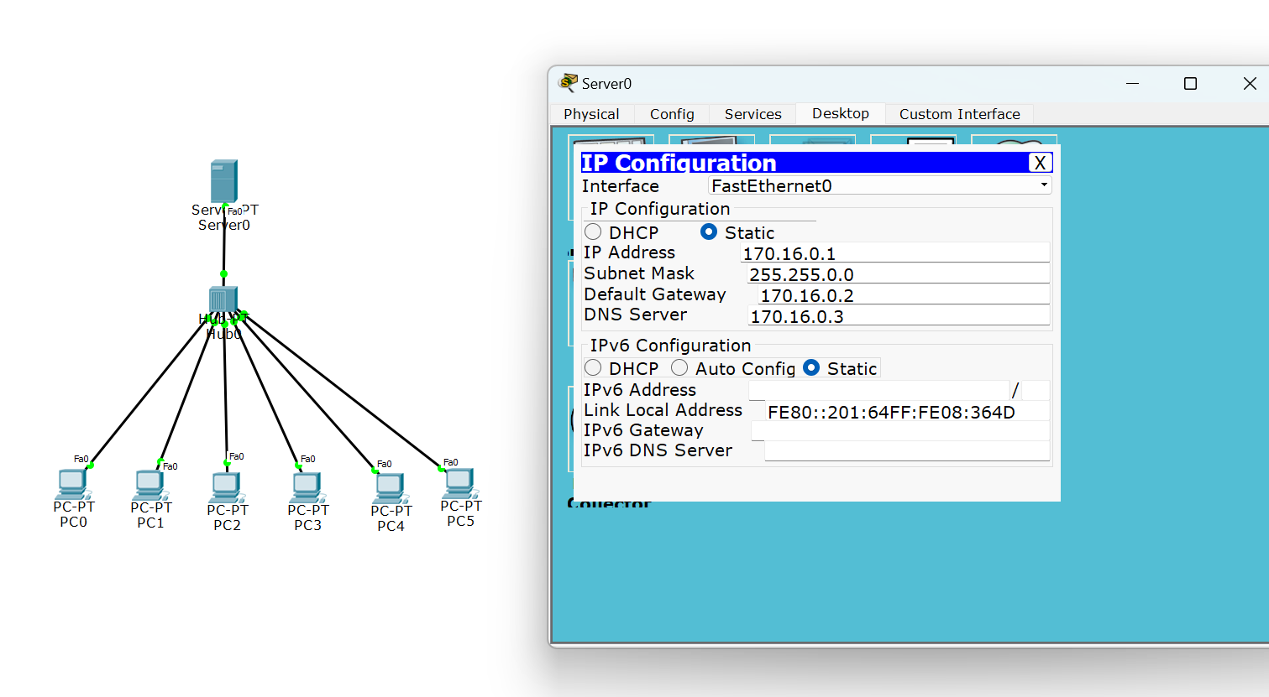
Настроить в Services DHCP всё по значениям в таблице
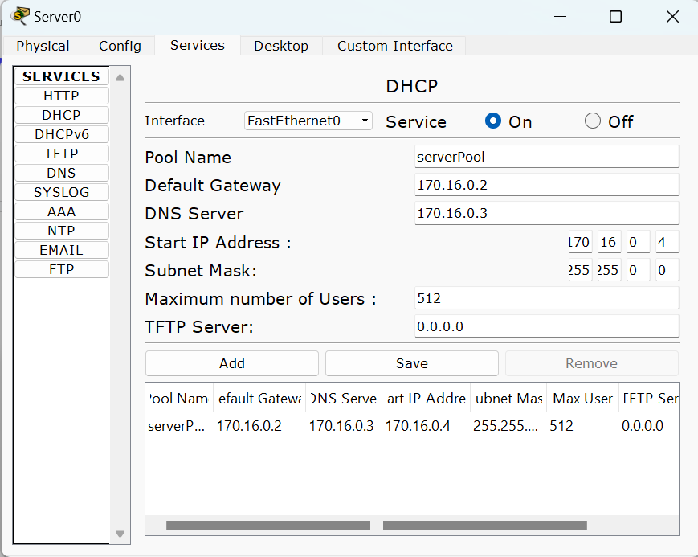

- На любых двух ПК освободите IP – адреса (как это сделать?) и через некоторое время обновите их. Обновить в обратном порядке освобождения их IP-адресов.
Отразите в отчете, какие IP – адреса были до обновления и какие IP – адреса стали после обновления. Ваши выводы.
До:
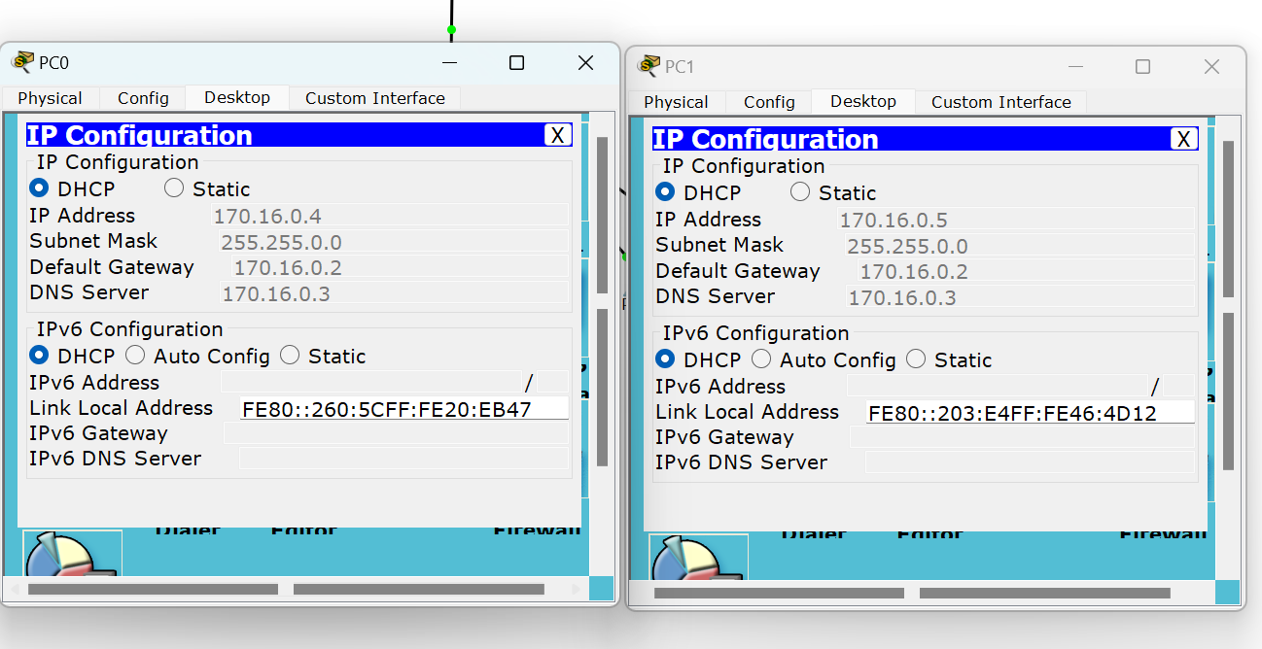
После:
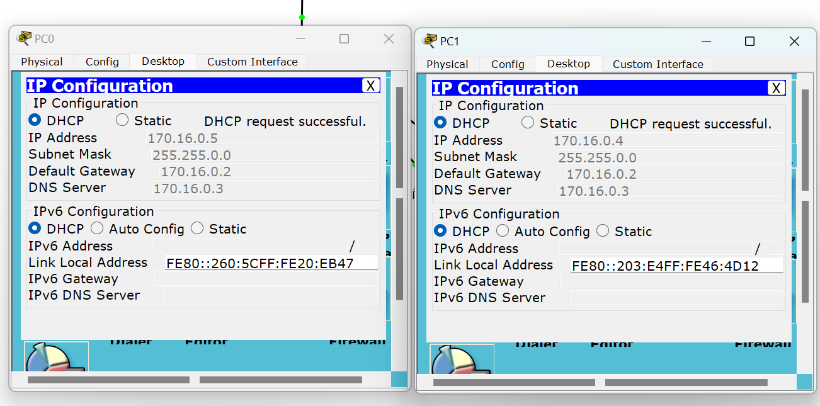
Вывод: IP поменялись в обратном порядке (164.6.25.17) , на PС0 поменялся (170.16.0.4 -> 170.16.0.5), а на PC1 170.16.0.5 -> 170.16.0.4 . IP адреса назначаются первый из списка доступных в текущий момент времени.
1.1.2. Вторая часть задания 1
- Создайте копию модели вашей сети (копию файла .pkt; т.е. работаем со второй моделью сети), что на рисунке 1. (модель №2 в файле pkt).
- В модели №2 добавьте ещё один DHCP-сервер с другой сетевой конфигурацией (выберите самостоятельно, учитывая вариант задания и тот пул, который вы задействовали). Пулы адресов DHCP-серверов не должны пересекаться для чистоты эксперимента
Пул адресов первого DHCP-сервера | 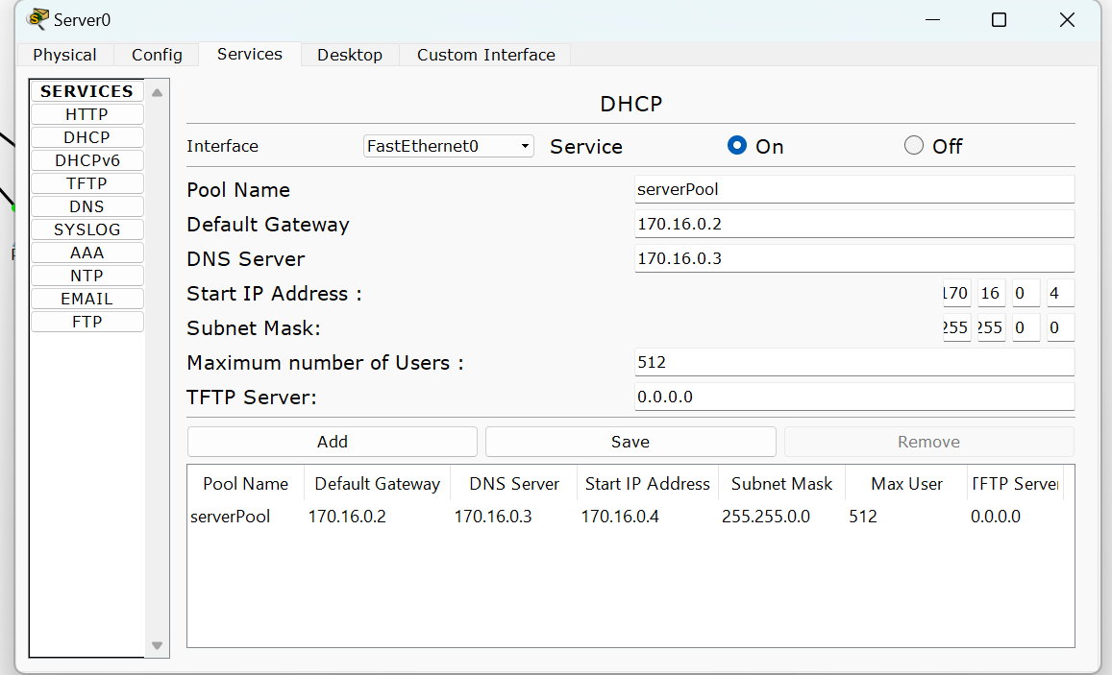
Пул адресов второго DHCP-сервера | 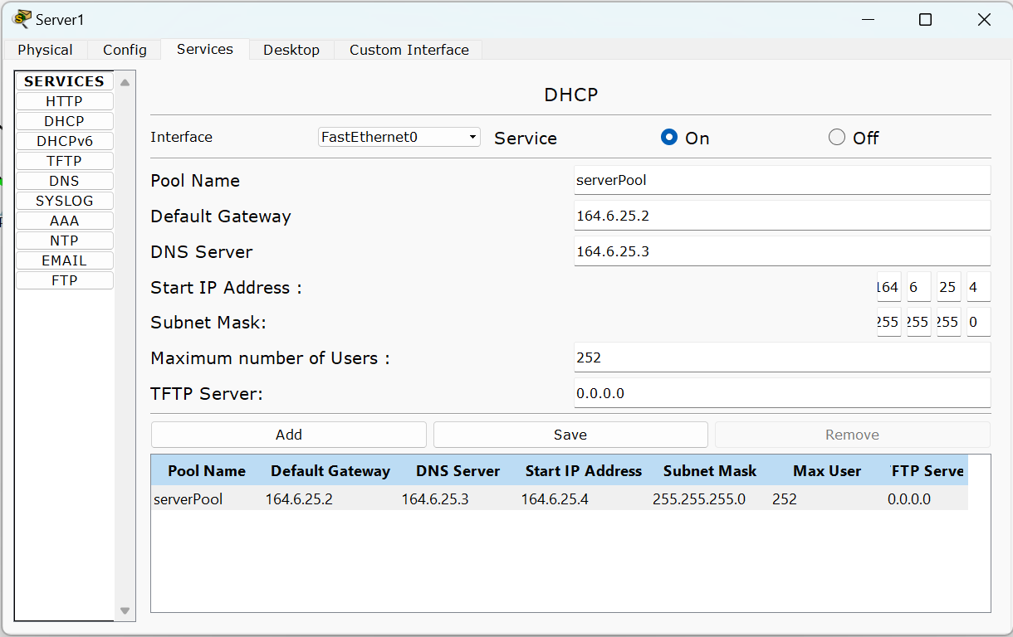

- Добавьте новый хост и посмотрите.
Какая конфигурация ему назначена.
Какой DHCP – сервер выбрал новый хост?
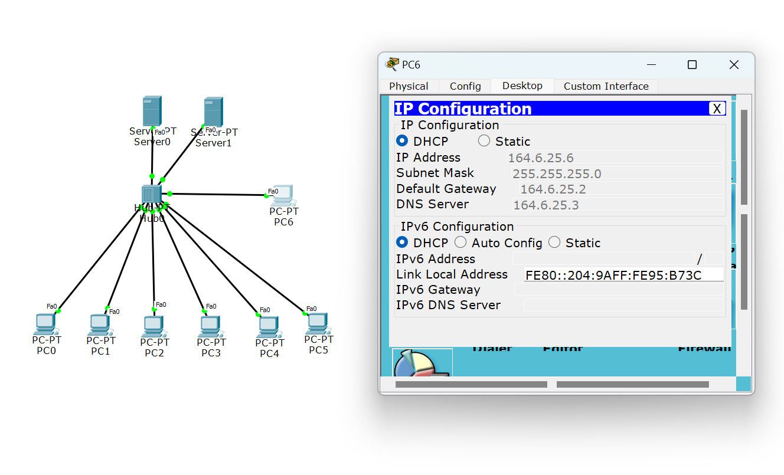
Новый хост выбрал 2 сервер

- Отключите первый DHCP-сервер (в смысле можно отключить питание).
Добавьте новый узел и посмотрите, какая конфигурация будет ему назначена.
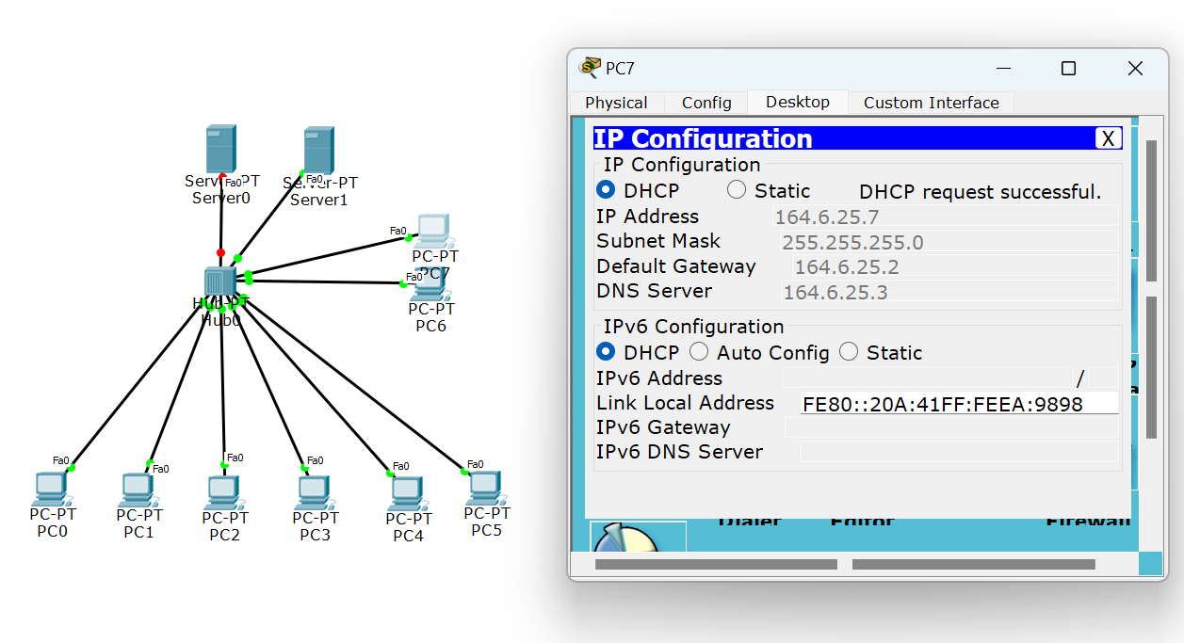
Конфигурация второго сервера, так как первый выключен и от него не могут подгружаться адреса
- Изучите новую сетевую конфигурацию на узлах.
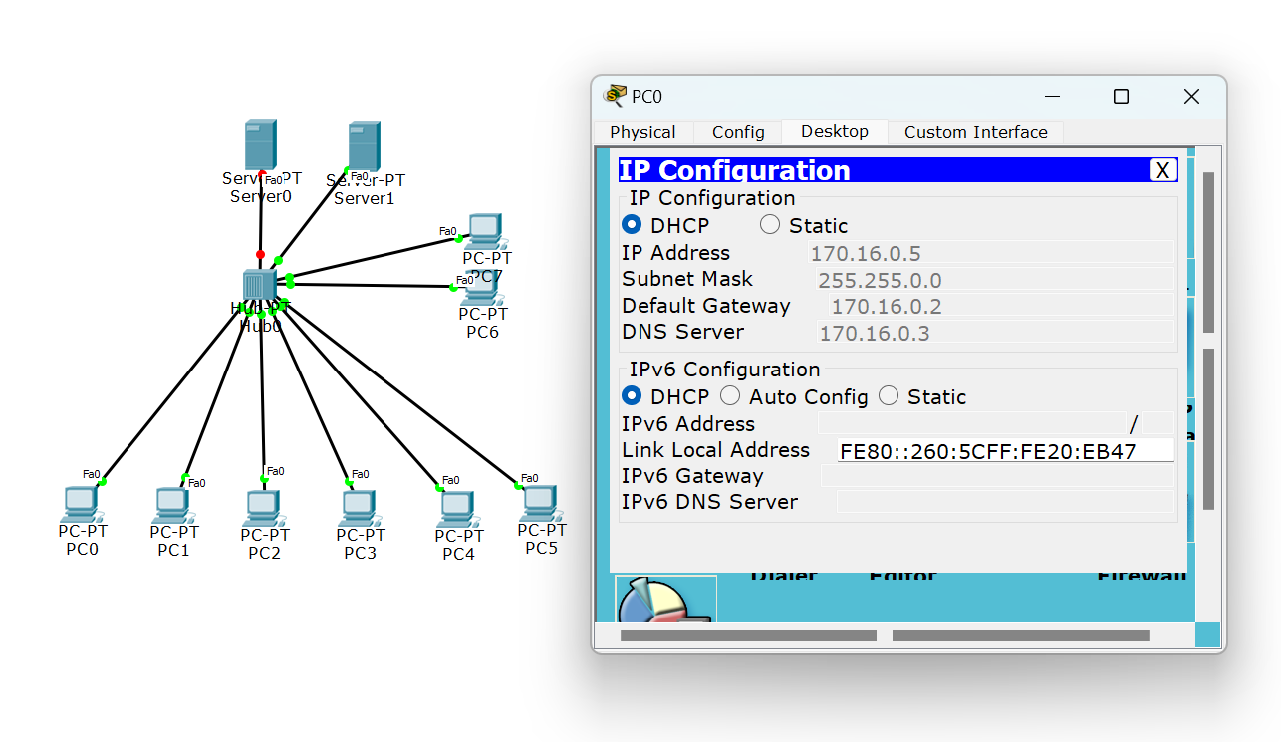
На старых узлах ничего не поменялось, так как ip не были перезапрошены.

- Отключите второй DHCP-сервер (то есть все DHCP-сервера отключены).
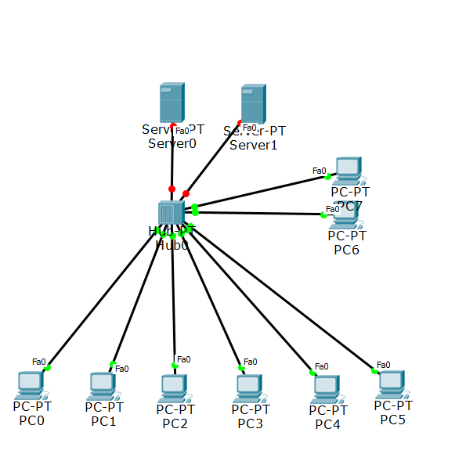
- Изучите новую сетевую конфигурацию на узлах.
Ничего не поменялось, так как для того, чтобы изменились адреса, нужно обновить их.
- На любых двух выбранных ПК освободите IP – адреса и через некоторое время обновите их. (Некоторое время означает, например, можем сделать несколько пингов.)
Отразите в отчете, какие IP – адреса были до обновления и какие IP – адреса стали после обновления этих выбранных компьютеров.
DHCP failed. DHCP Сервера отключены, поэтому используем APIPA

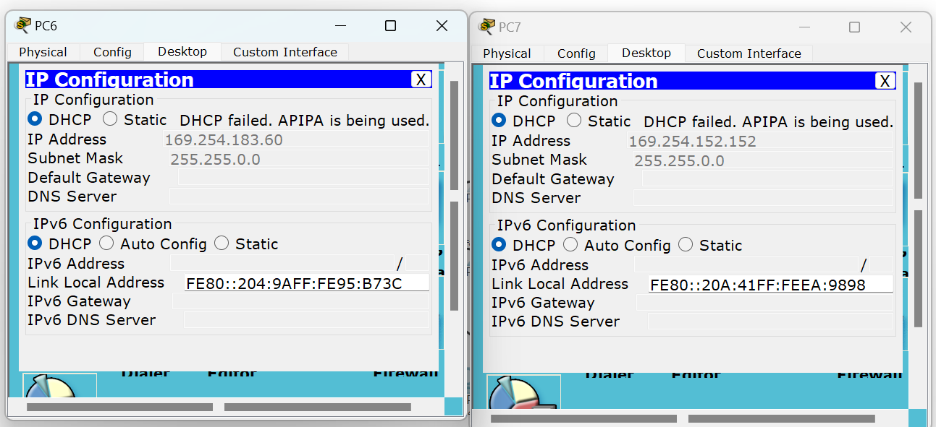

  - Выполните три разных пинга:
- между двумя узлами, которые не были обновлены;
- между двумя узлами, которые были обновлены;
- между двумя узлами, один из которых был обновлен, а другой нет.

Полученные результаты (пинг прошел удачно или неудачно) занести в таблицу
n/n |  | Результат пинга
1 | Между двумя узлами, которые не были обновлены.  Вставить IP-адреса из записи команды ping | 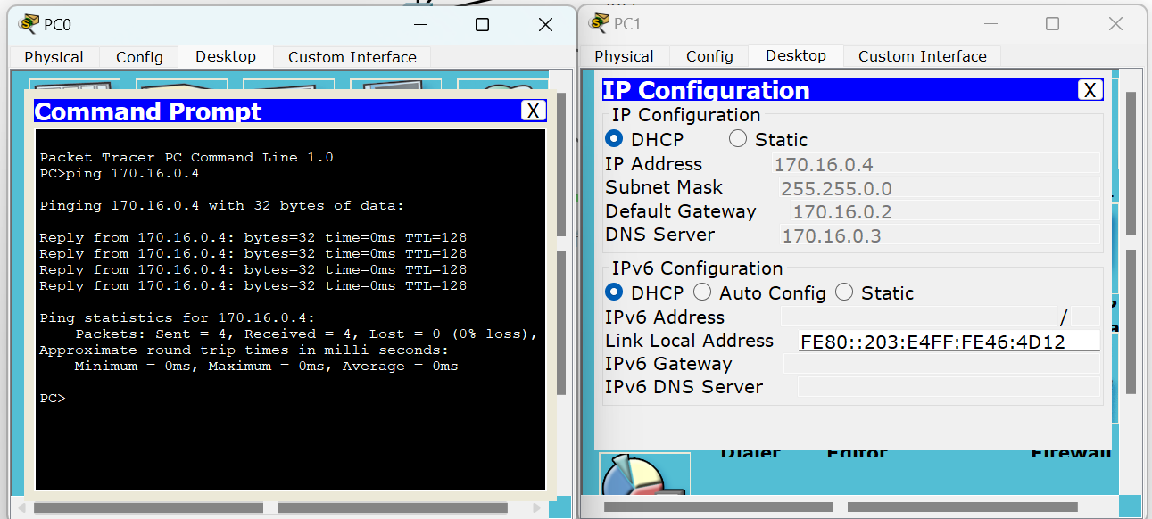  ping 170.16.0.4  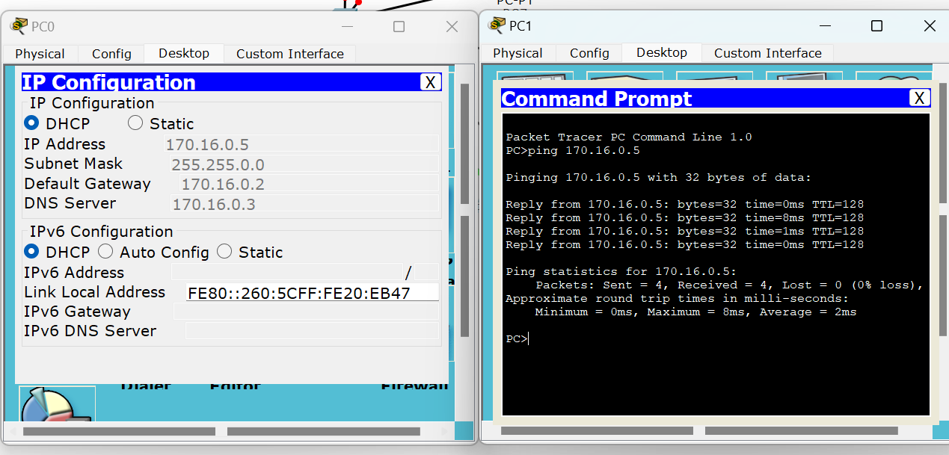
2 | Между двумя узлами, которые были обновлены;  Вставить IP-адреса из записи команды ping | 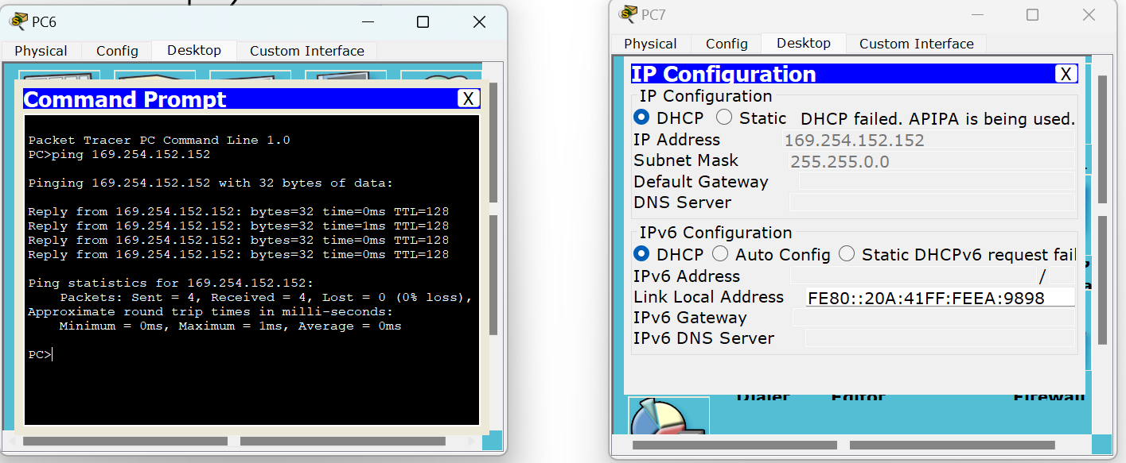  ping 169.254.152.152  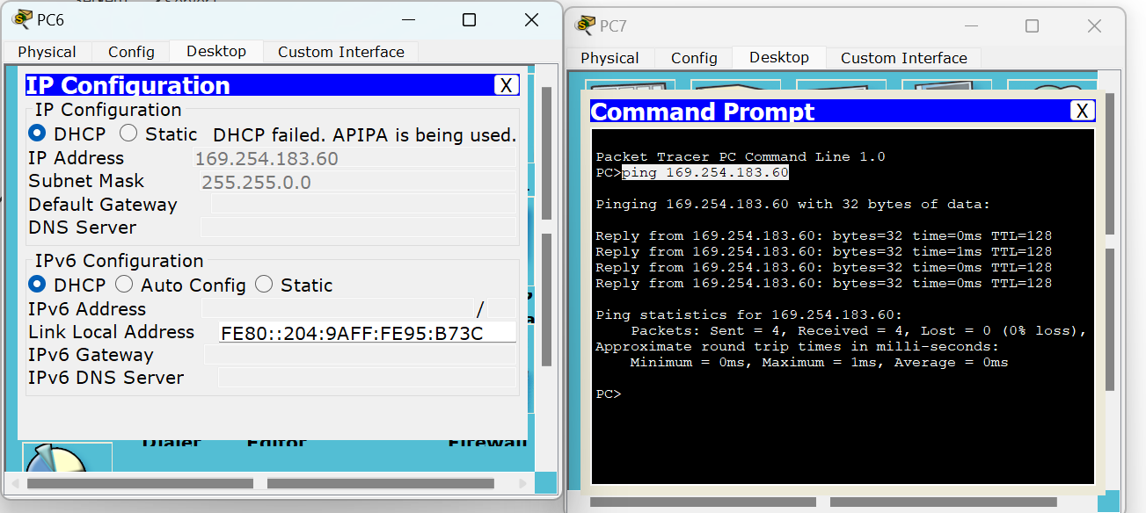  ping 169.254.183.60
3 | Между двумя узлами, один из которых был обновлен, а другой нет.  Вставить IP-адреса из записи команды ping | 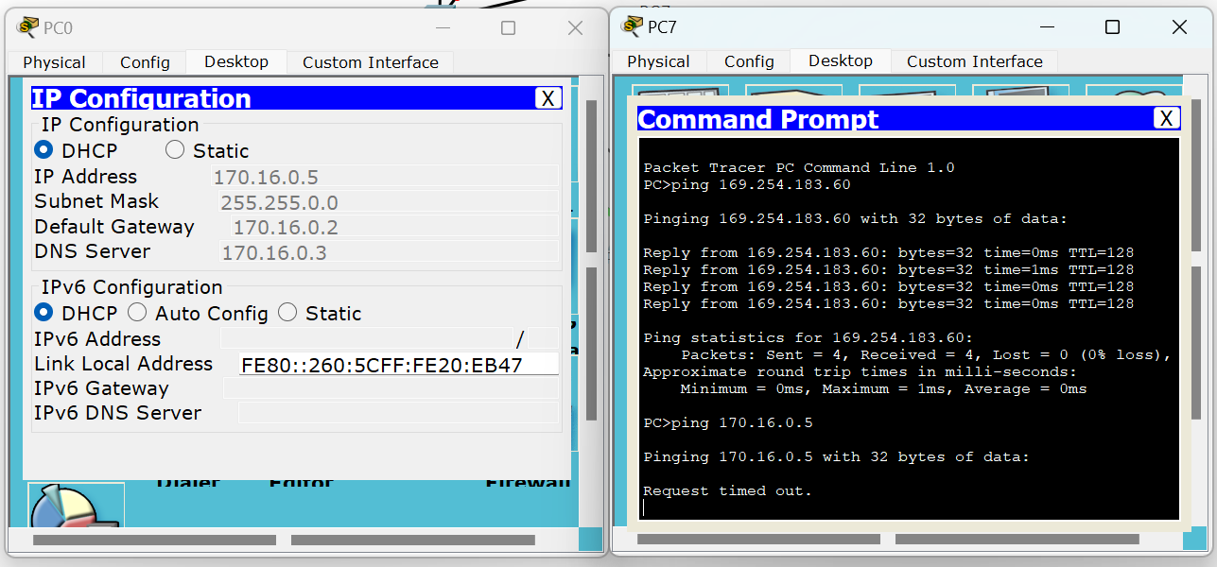  ping 170.16.0.5

С обновлённого на обновленный всё нормально, с не обновлённого на не обновлённый тоже. Но с обновлённого на не обновлённый ошибка запроса. Тк не совпадают конфигурации IP.

2. Конфигурирование маршрутизатора Cisco
в качестве сервера DHCP
2.1 Задание 2. Сконфигурировать маршрутизатор Cisco в качестве сервера DHCP
Спроектировать схему (рисунок 2[лаб.05]; т.е. третья подсеть) подключения группы компьютеров через коммутатор к маршрутизатору.
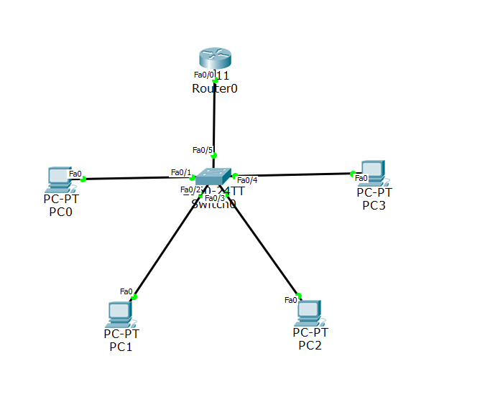
2.2 Настройке DHCP в CLI
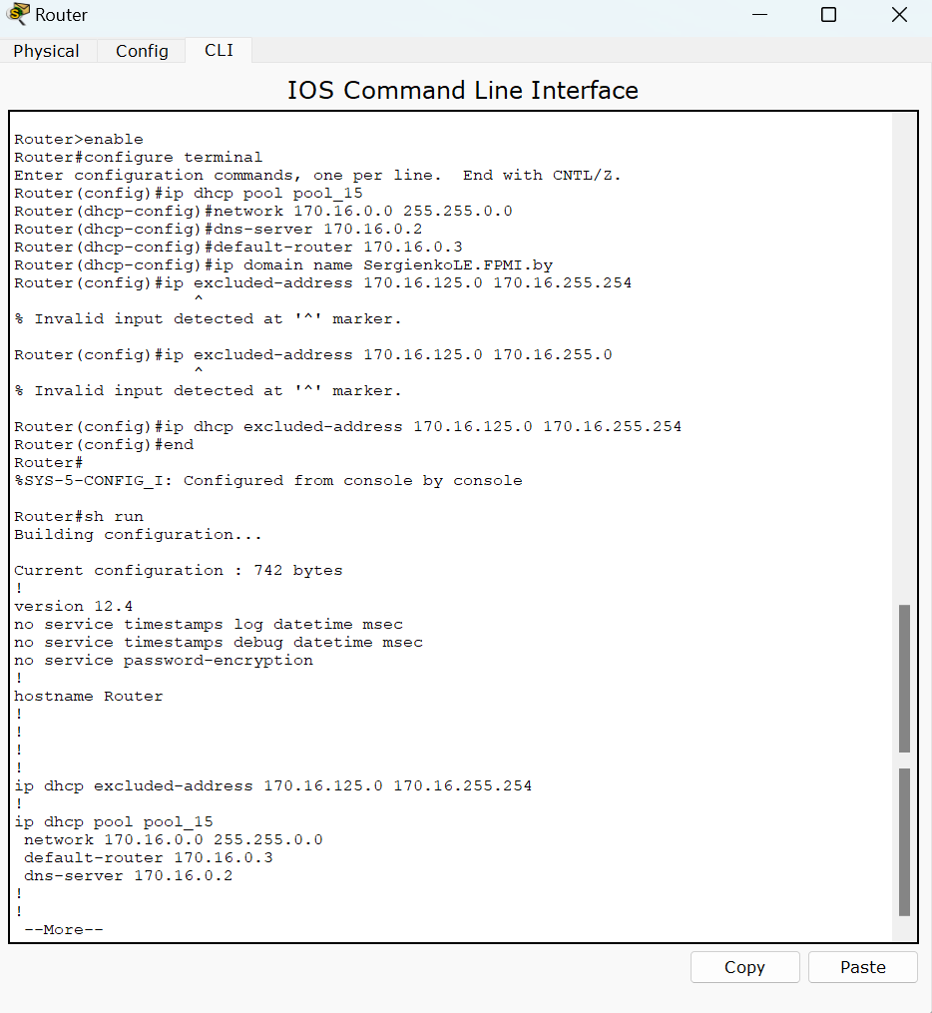
2.3. Выполнение задания 2
- Реализовать схему сети аналогичную приведенной на рисунке 2 (лаб-05).
- Присвоить имена маршрутизаторам и хостам по принятым ранее правилам.
- Выполните все этапы 1-8 (кроме 7) подраздела “2.2. Настройке DHCP в CLI”
- Создайте пул адресов DHCP с именем pool_Номер вашего варианта задания.
Из пула адресов исключите около 50% адресов.
Доменное имя выбрать по правилу: FIOстудента.FPMI.by

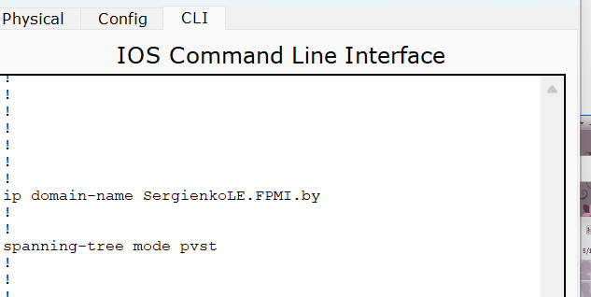
- В разработанной модели №3 подсети (рисунок 2) подписать IP-адрес интерфейса маршрутизатора.
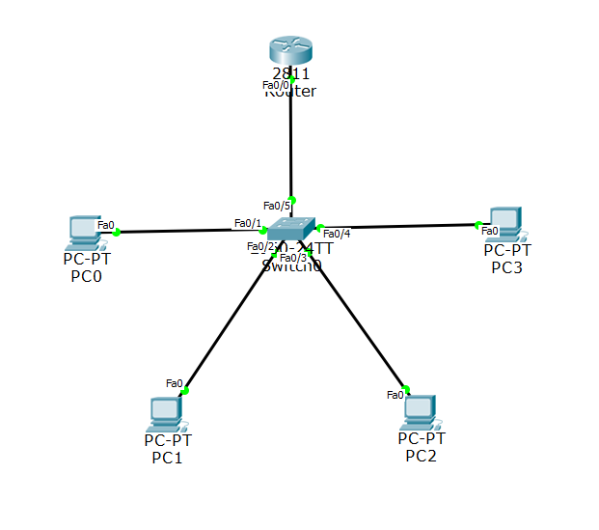
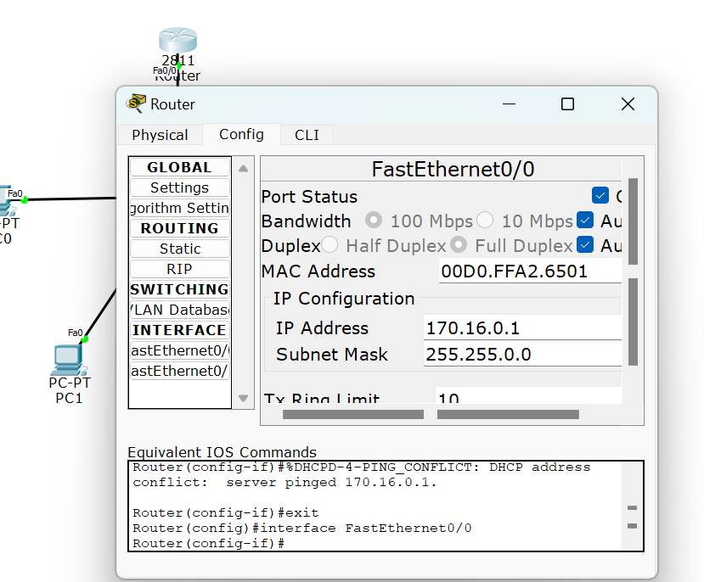

- На рабочих станциях (выберите два хоста на ваше усмотрение) проверьте (как это сделать?) настройки DHCP.
Всё соответствует правилам. IP адрес не из списка исключенных, маска и шлюз соответствуют
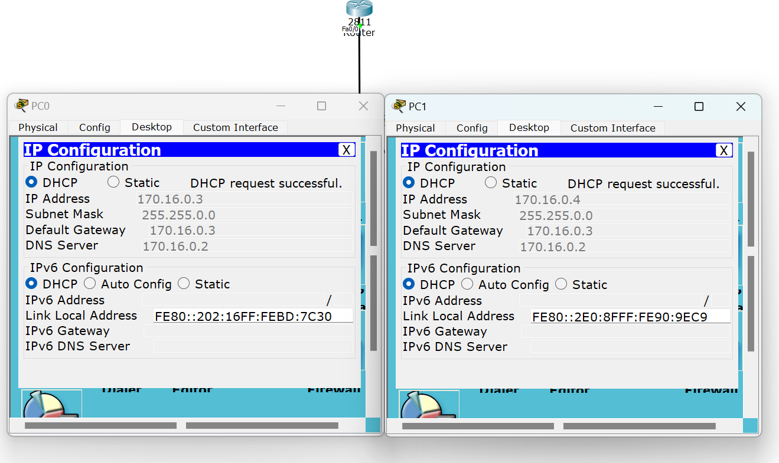

- На любых двух ПК освободите IP – адреса и через некоторое время обновите их. Отразите в отчете, какие IP – адреса были до обновления и какие IP – адреса стали после обновления.
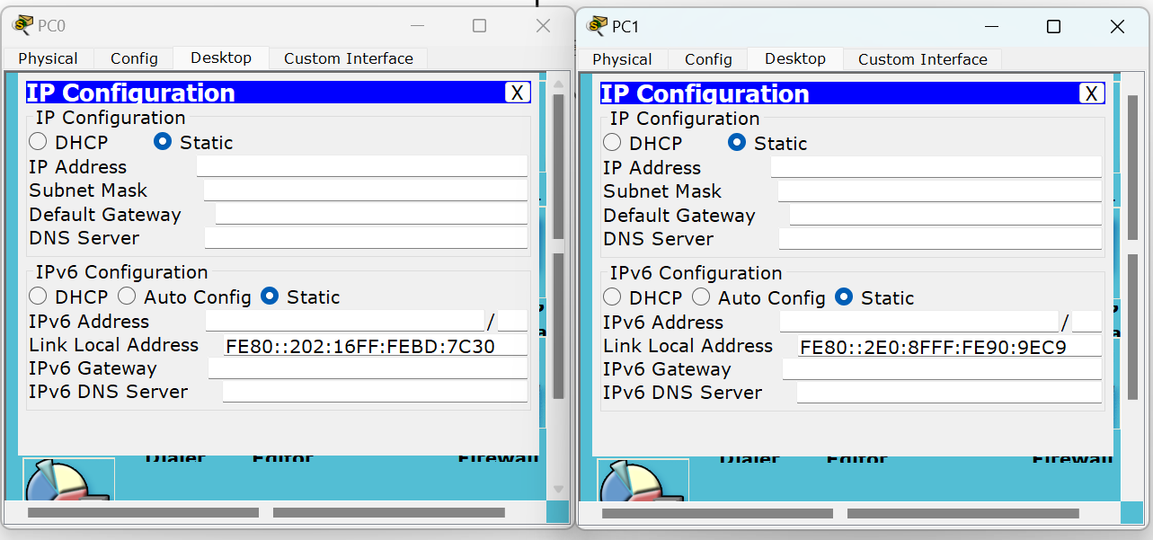
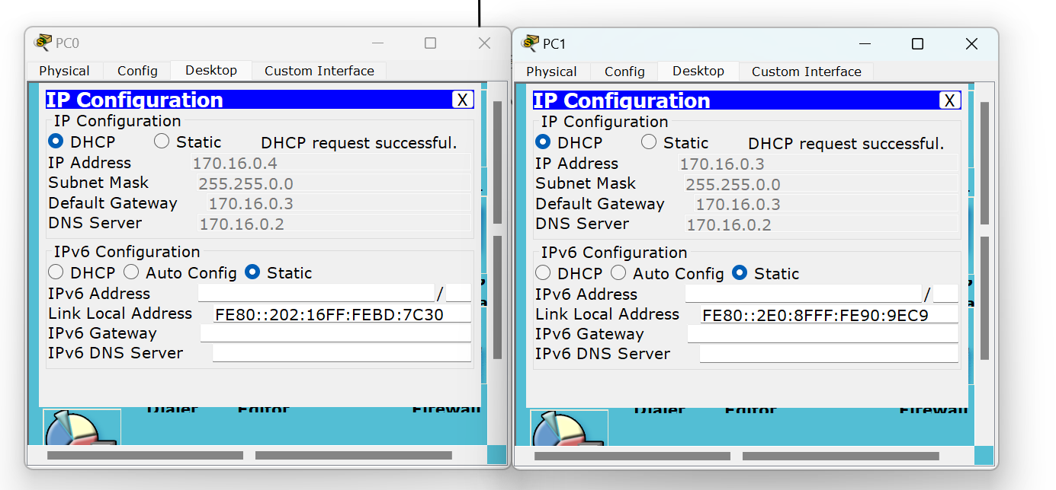
Адреса поменялись местами, но все еще принадлежат нашему диапазону

